V Ústavu makromolekulární chemie vyvinuli nový typ přístroje na podporu dýchání

Praha, 29. května 2020 – Vědci z Ústavu makromolekulární chemie AV ČR vyvinuli ve spolupráci s firmou MemBrain nový typ oxygenerátoru. Od komerčně nabízených typů se liší použitou separační technologíí – polymerní membránou, která je schopna obohatit přiváděný vzduch na 45 % kyslíku. Oxygenerátor by mohl pomoci pacientům s nemocí covid-19.

Klíčovým prvkem vyvinutého zařízení je membránový modul na bázi dutých vláken, do kterého přivádí stlačený vzduch připojený kompresor. „Dutovlákenná membrána dokáže propouštět kyslík, který je přiveden dovnitř vlákna až osmkrát rychleji než dusík, který je hlavní složkou vzduchu, a tím dochází k obohacení kyslíkem vně vlákna,“ popisuje princip fungování polymerní membrány autor nápadu Jan Žitka z ÚMCH AV ČR. Zásadní výhodou je také schopnost membrány zachytit viry, bakterie či pyl a tím zajistit vysokou čistotu přiváděného obohaceného vzduchu.

Podnět k vývoji oxygenerátoru s polymerní membránou vzešel v souvislosti se šířením nákazy covid-19. „Napadlo nás, že již máme zkušenosti s plynoseparačními membránami, které dokáží přivedený vzduch obohatit o kyslík. Vypůjčili jsme si proto modul z předešlých projektů určený k odstraňování oxidu uhličitého z bioplynu a vyzkoušeli ho na směsi kyslíku a dusíku," popisuje Jan Žitka. Díky vlastnostem polymerní membrány dokáže nový typ oxygenerátoru přivádět vzduch obohacený kyslíkem na 45 %. Podobná zařízení typu CPAP (continuous positive airway pressure) obvykle používají například lidé trpící spánkovou apnoí, kterým přístroj umožňuje komfortnější dýchání během spánku. Množství kyslíku lze v novém typu oxygenerátoru snadno regulovat, byl by proto vhodný i pro laiky pro domácí využití. Přístroj může pomoci odvrátit nutnost nasazení plicní ventilace u části pacientů s těžším průběhem nemoci covid-19.

Vývoj oxygenerátoru pokračuje

Vědci nyní pracují ještě na jiném modulu, který by byl pro směs kyslík-dusík více optimalizován. Mohl by být propustnější a obsloužit zároveň více pacientů. Dále také vyvíjí nový polymer, ze kterého by v MemBrain připravili další modul, který by pak mohli poměřit ve smyslu propustnosti a čistoty kyslíku.
Tým se s oxygenerátorem zapojil do hackathonu Hack the Crisis, který pořádají státní agentura CzechInvest a ministerstvo průmyslu a obchodu s dalšími partnery. Má za cíl vybrat a podpořit nejlepší výzkumné projekty pro boj s koronavirem.

Více informací:
Dr. Jan Žitka, Oddělení polymerních membrán ÚMCH AV ČR,
e-mail: zitka@imc.cas.cz

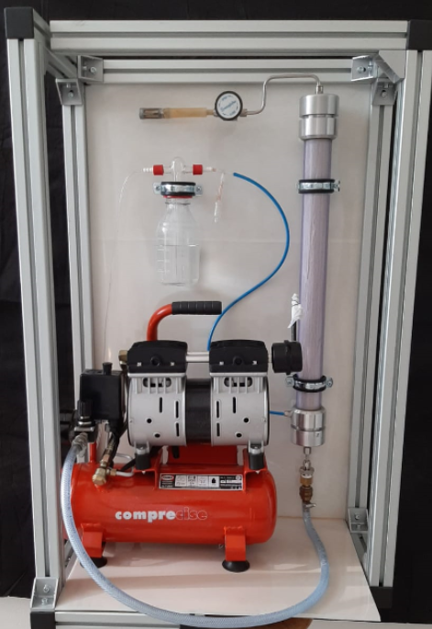

Schéma oxygenerátoru: 1 – vstup tlakového vzduchu, rychlospojka, 2 – membránový modul s dutými vlákny, 3 – škrtící ventil, 4 – tlumič hluku, 5- přetlakový ventil, 6 – zvlhčovač, 7 – regulační ventil průtoku, 8 – výstupní rychlospojka k připojení nosního aplikátoru či masky

Demonstrační verze oxygenerátoru
(zapojení s kompresorem, který jistě lze nahradit menším a tišším)

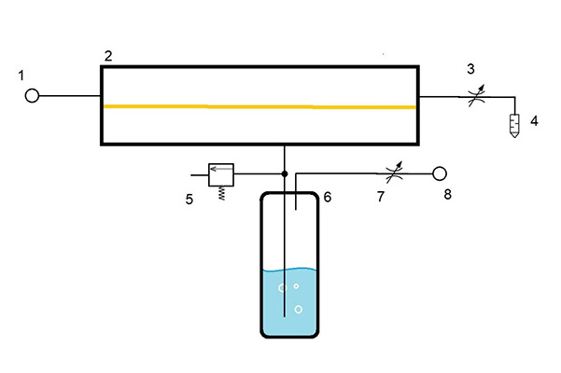
Schéma oxygenerátoru: 1 – vstup tlakového vzduchu, rychlospojka,
2 – membránový modul s dutými vlákny, 3 – škrtící ventil, 4 – tlumič hluku,
5 – přetlakový ventil, 6 – zvlhčovač, 7 – regulační ventil průtoku,
8 – výstupní rychlospojka k připojení nosního aplikátoru či masky

